๕. อำนวยการ
๕.๑ การประชุมขับเคลื่อน ศปก. จำนวน ๓๑ ครั้ง
แสดงรายงานพอสังเขป
วันนี้ ( 3 มี.ค. 2568) เวลา 13.30 น. พ.ต.ท.ธเนศร์ เนียมณรงค์ รอง ผกก.ป.สภ.หนองปลิง พ.ต.ท.ธงชัย พัสสาริกรณ์ สวป.สภ.หนองปลิง พร้อมเจ้าหน้าที่ที่เกี่ยวข้อง เข้าร่วมประชุมทางไกลผ่านจอภาพ(VideoConference) เรื่อง ขับเคลื่อนงานป้องกันปราบปรามอาชญากรรมของ ภ.6 ครั้งที่ 2/68 ณ ศปก.สภ. หนองปลิง
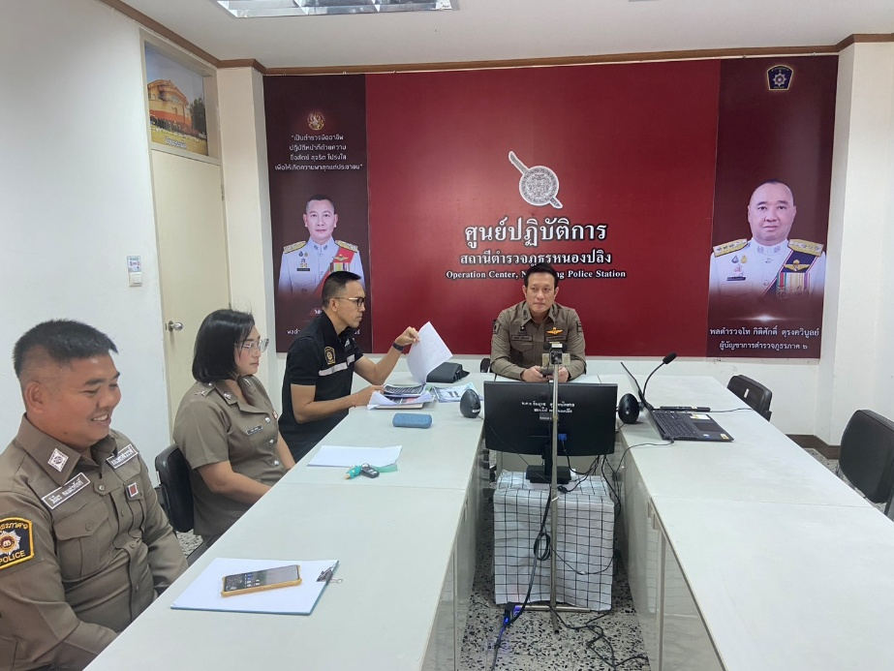

วันนี้ ( 25 มี.ค. 2568) เวลา 08.00 น. พ.ต.ท.ธงชัย พัสสาริกรณ์ สวป.สภ.หนองปลิง พร้อมเจ้าหน้าที่ที่มีส่วนเกี่ยวข้อง เข้าร่วมประชุมทางไกลผ่านจอภาพ(Video Conference) เรื่อง ขับเคลื่อนและติดตามสถานการณ์อภิปรายไม่ไว้วางใจรัฐมนตรีเป็นรายบุคคลณ ศปก.สภ.หนองปลิง
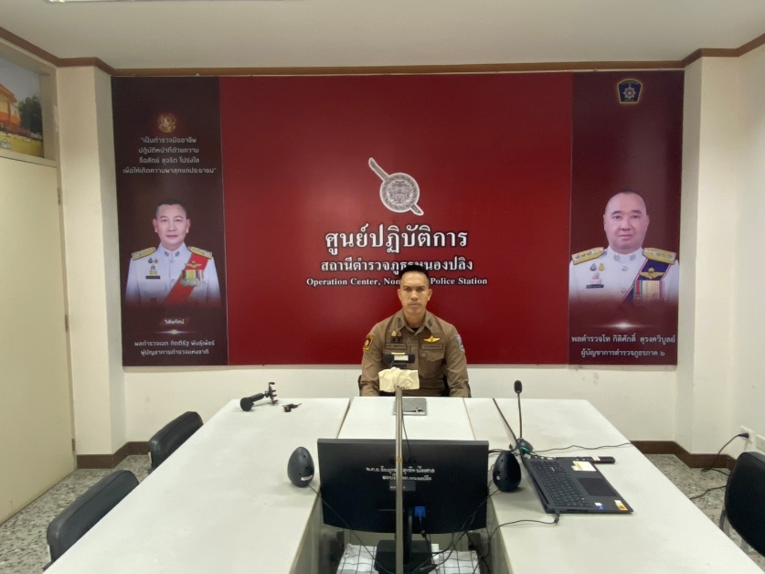

วันนี้ (25 มี.ค. 2568) เวลา 10.00 น. พ.ต.อ.วิริยะบัณฑิต สถิตสุวชาติ ผกก.สภ.หนองปลิงพ.ต.ท.ไกรวัฒน์ การะวิง สว.สส.สภ.หนองปลิง พ.ต.ท.ชรินทร์ เผือกสง่า สว.อก.สภ.หนองปลิง พ.ต.ท.ธงชัย พัสสาริกรณ์ สวป.สภ.หนองปลิง พ.ต.ต.อภิชาติ ดิษป่วน สวป.(ชส.)สภ.หนองปลิง พร้อมด้วยข้าราชการตำรวจ สภ.หนองปลิง เข้าร่วมประชุมเรื่อง การแก้ไขปัญหาความเดือดร้อนให้กับประชาชน ณ ห้อง ศปก.สภ.หนองปลิง
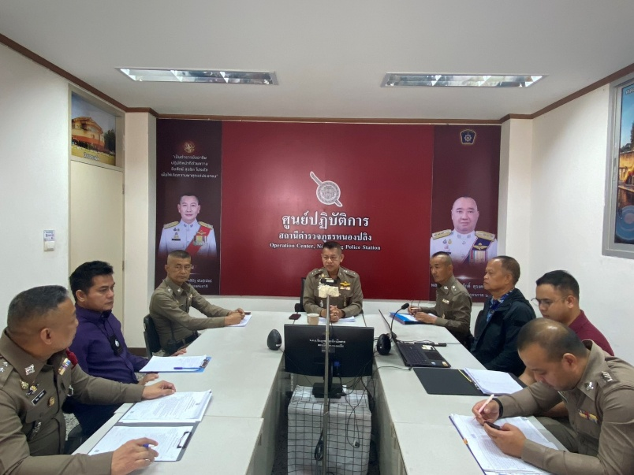

วันนี้ ( 26 มี.ค. 2568) เวลา 09.30 น. พ.ต.ท.ชรินทร์ เผือกสง่า สว.อก.สภ.หนองปลิง พ.ต.ท.ธงชัย พัสสาริกรณ์ สวป.สภ.หนองปลิง พร้อมเจ้าหน้าที่ที่มีส่วนเกี่ยวข้อง เข้าร่วมประชุมทางไกลผ่านจอภาพ(Video Conference) เรื่อง บริหารหน่วยงานในสังกัด ภ.6 ณ ศปก.สภ.หนองปลิง
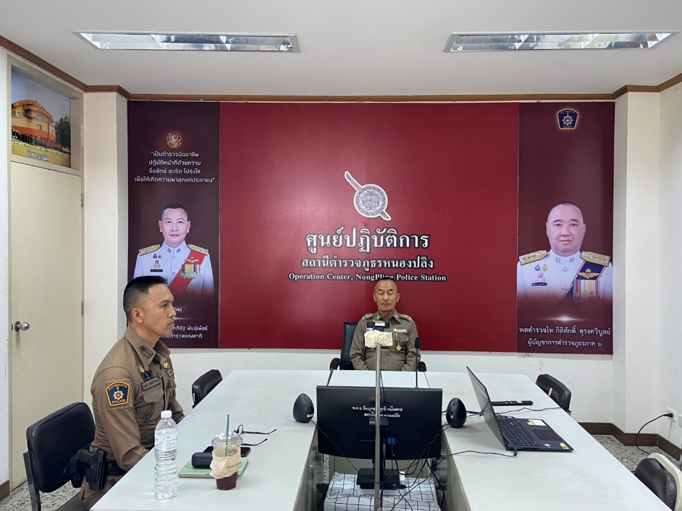

วันนี้ ( 27 มี.ค. 2568) เวลา 13.30 น. พ.ต.อ.วิริยะบัณฑิต สถิตสุวชาติ ผกก.สภ.หนองปลิงพ.ต.ท.ธเนศร์ เนียมณรงค์ รอง ผกก.ป.สภ.หนองปลิง พ.ต.ท.ชรินทร์ เผือกสง่า สว.อก.สภ.หนองปลิง พร้อมด้วยเจ้าหน้าผู้รับผิดชอบงาน 5 ด้าน เข้าระบบรับฟังการประชุมคณะทำงานติดตามผลการประเมินคุณธรรมและความโปร่งใสในการดําเนินงานของหน่วยงานภาครัฐ (Integrity and Transparency Assessment : ITA) ณ ศปก.สภ.หนองปลิง
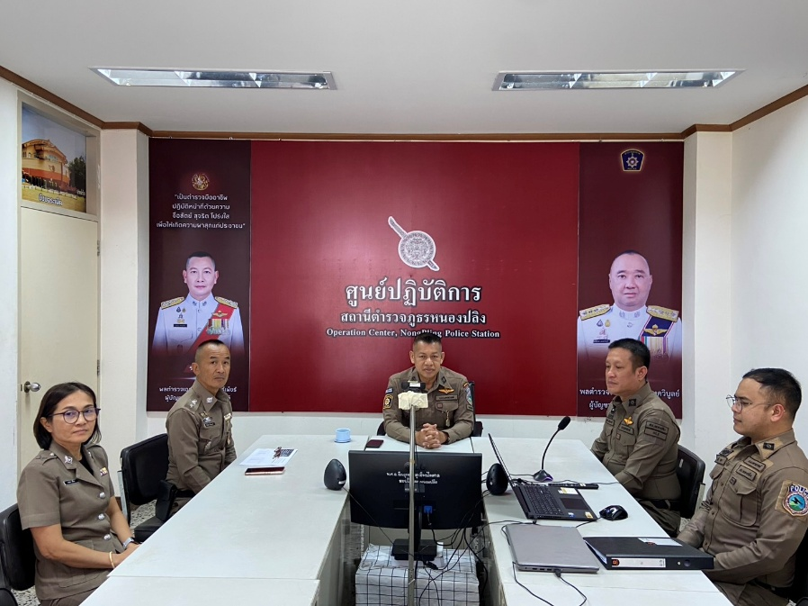

๕.๒ หนังสือคำสั่งปฏิบัติหน้าที่ของข้าราชการตำรวจสถานีตำรวจภูธรหนองปลิง ๑๓ ฉบับ
แสดงรายงานพอสังเขป
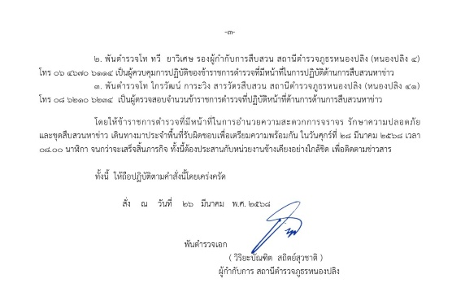
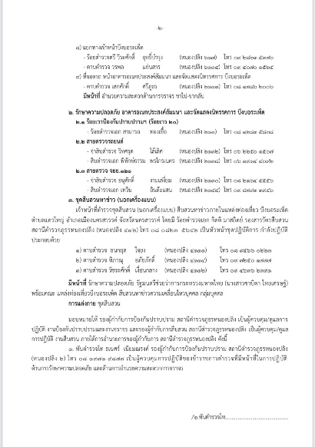
คำสั่งที่ 80/2568 เรื่อง จัดรถนำขบวนอำนวยความสะดวกด้านการจราจรและรักษาความปลอดภัยรัฐมนตรีช่วยว่าการกระทรวงมหาดไทย (นางสาวซาบีดา ไทยเศรษฐ์) พร้อมคณะ พิธีเปิดโครงการอบรมเพิ่มศักยภาพผู้นำหมู่บ้านในการป้องกันและบรรเทาสาธารณภัยจังหวัดนครสวรรค์ ประจำปีงบประมาณ พ.ศ.2568 วันศุกร์ที่ 28 มีนาคม 2568 ตั้งแต่เวลา 08.00 นาฬิกา เป็นต้นไป ณ อาคารอเนกประสงค์สัมมนาและจัดแสดงนิทรรศการ บึงบอระเพ็ด ตำบลแควใหญ่ อำเภอเมืองนครสวรรค์ จังหวัดนครสวรรค์
